 |  |  | 보 도 자 료 |  | 보 도 일 시
2026. 2. 1. (일)
배포 즉시
매 수 | 참고자료 | 사 진 |  | 담당부서 : 전시주최사무국
8 | - | ㅇ |  | 070-5095-9914
인공지능의 모든 것 한눈에, ‘제9회 국제인공지능대전(AI EXPO KOREA 2026)’ 개최...‘무료참관등록 오픈’,“AI 기술과 산업의 현재와 미래를 그리다”

오는 5월 6일부터 8일까지 서울 삼성동 코엑스 A홀 전관, 아시아 최대 단일 인공지능 행사로...
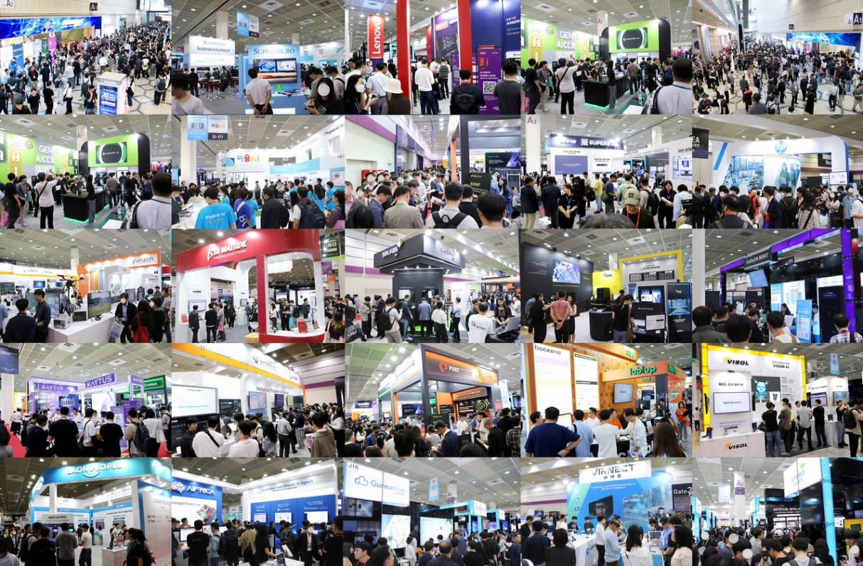
지난해 AI EXPO KOREA 2025 행사 전경
인공지능(AI) 기술의 급격한 진화 속에서 현재를 조망하고 미래 산업의 청사진을 제시할 아시아 최대 규모의 인공지능 전시회 ‘제9회 국제인공지능산업대전(이하 AI EXPO KOREA 2026)’이 오는 5월 6일부터 8일까지 사흘간 서울 삼성동 코엑스(COEX) A홀 전관(1층)에서 개최된다.
국내 AI 생태계 조성과 인공지능 산업의 발전 및 활성화를 위해 2018년 처음 개최된 이후 올해로 9회째를 맞는 ‘국제인공지능대전(AI EXPO KOREA 2026)’은 한국인공지능협회, 서울메쎄, 인공지능신문이 공동주최한다. 본 행사는 매년 인공지능의 현재를 진단하고 미래 방향성을 제시하는 대표적인 플랫폼으로 자리 잡아왔으며, 최신 AI 기술과 실제 비즈니스 적용 사례를 직접 확인하고 관련 정보와 인사이트를 공유하는 장으로 기능해왔다.
특히 다양한 산업 분야의 기업과 기관이 인공지능 시대에 대응한 전략을 기획하고 설계하는 실질적인 논의의 장으로 자리매김하며, 국내 AI 생태계 조성과 산업 발전에 중추적인 역할을 해온 명실상부한 아시아 최대 인공지능 행사로 평가받고 있다.
지난해 개최된 제8회 행사에는 미국, 캐나다 등 18개국의 322개 기업 및 기관이 544개 부스 규모로 참가했으며, 사흘 동안 총 43,788명의 참관객과 바이어가 방문해 단일 AI 행사로서의 위상을 입증했다. 이러한 성과를 바탕으로 AI EXPO KOREA 2026는 더욱 확장된 규모와 다채로운 콘텐츠로 개최될 예정이다. 주최 측은 올해 약 20개국 350개사, 600부스 규모로 행사가 구성될 것으로 전망하며, 역대 최대 규모를 경신할 것으로 기대하고 있다.
2025년 생성형 AI가 ‘생각하는 기계’의 시대를 열었다면, 지금 우리는 ‘움직이는 지능’의 시대, 즉 피지컬 AI(Physical AI) 시대로 진입하고 있다. AI 산업은 개인화된 작업을 자율적으로 수행하는 ‘AI 에이전트(AI Agent)’, 더욱 정교하고 다재다능해진 ‘대형언어모델(LLM)’, 그리고 이 모든 기술을 뒷받침하는 강력한 ‘AI 인프라’를 중심으로 폭발적인 성장이 예상된다. 여기에 더해 AI가 디지털 세계를 넘어 로봇, 자율주행, 스마트 기기, 산업 자동화 시스템 등 물리적 세계와 직접 상호작용하는 피지컬 AI가 본격적으로 확산되면서, 산업과 일상의 구조 자체를 재편하고 있다. AI EXPO KOREA 2026는 이러한 핵심 트렌드를 집중 조명하며, 참관객들에게 AI 기술의 최전선을 경험할 기회를 제공할 예정이다.
단순한 챗봇을 넘어, 사용자의 의도를 파악하고 복잡한 작업을 자율적으로 계획 및 수행하는 AI 에이전트 기술이 산업 전반의 패러다임을 바꾸고 있다. 특히 이러한 AI 에이전트는 소프트웨어 영역에 머무르지 않고, 로봇 및 자율 시스템과 결합해 현실 세계에서 직접 행동하는 피지컬 AI로 확장되고 있다. 이번 전시에서는 개인 비서, 스마트홈 제어, 산업 자동화, 고객 서비스 혁신, 로보틱스 및 자율 시스템 등 다양한 분야에서 활약할 AI 에이전트 솔루션과 실제 적용 사례가 대거 공개된다. 방문객들은 AI 에이전트가 어떻게 업무 효율성을 극대화하고 새로운 사용자 경험을 창출하는지 직접 확인할 수 있다.
LG 엑사원, 솔라(Solar), A.X K1, 오픈AI의 GPT 시리즈, 구글의 제미나이(Gemini), 메타의 라마(LLaMA), 딥시크(Hangzhou DeepSeek), 큐웬(Qwen) 등으로 대표되는 LLM은 이미 이미지를 넘어 영상 생성까지 가능한 멀티모달 기능으로 진화하며, 더욱 창의적이고 고도화된 작업 수행 능력을 선보이고 있다. 이러한 LLM은 단순한 콘텐츠 생성에 그치지 않고, 로봇과 결합해 물리적 행동을 지시·조정하는 피지컬 AI의 두뇌 역할을 수행하고 있다. AI EXPO KOREA 2026에서는 국내외 주요 기업들이 개발한 최신 LLM과 이를 기반으로 한 다양한 응용 서비스, 산업별 특화 LLM 솔루션들이 시연과 함께 선보인다. 특히, LLM의 윤리적 사용, 데이터 보안, 모델 경량화 및 최적화 기술에 대한 심도 있는 논의도 이루어질 전망이다.
무엇보다도 AI 구축 및 전략을 위해서는 단순히 모델을 선택하는 것만으로는 부족하며, 특정 사용 사례에 맞게 주어진 모델을 파인튜닝하고 AI 구축과 배포에 드는 막대한 비용을 효율적으로 처리할 수 있는 솔루션을 필요로 한다. 여기에 이번 전시에서는 AI 칩부터 가속기, 스토리지, AI 서버, 다양한 엣지 디바이스와 컴퓨팅, HPC, 클라우드, 데이터센터까지 이를 아우르는 ‘AI 인프라’ 기술 및 솔루션이 소개된다. 특히 피지컬 AI 시대를 대비한 로보틱스용 컴퓨팅, 실시간 센서 처리, 온디바이스 AI, 저지연 엣지 인프라 등이 주요 논의 주제가 될 전망이다. 현장에서 AI 적용을 위해, 그리고 AI 융합의 관점에서 고민하고 AI 인프라와 온디바이스 AI를 통해 우리의 생활과 산업과 비즈니스에서 AI가 소통하는 방법과 구체적인 전략 등의 솔루션과 시연이 이어진다.
또한 이번 전시회에서는 AI 개발과 운영을 위한 핵심 인프라 기술과 솔루션, 데이터 수집·가공·분석 플랫폼, AI 모델 학습 및 배포 자동화 도구 등 AI 산업의 근간을 이루는 기술들을 한눈에 살펴볼 수 있다. 국내외 반도체 기업, 데이터센터 솔루션 제공업체, 클라우드 서비스 기업들이 최신 기술을 선보이며 AI 시대의 하드웨어 및 소프트웨어 경쟁력을 제시할 예정이다.
이제, AI EXPO KOREA 2026는 단순한 기술과 산업 전시를 넘어, AI가 가져올 비즈니스와 다양한 산업에서의 혁신에 대한 구체적인 해답을 제시하는 장이 될 것이다. 참가 기업들은 자사의 AI 기술과 솔루션을 선보이며 새로운 비즈니스 파트너를 발굴하고, 참관객들은 AI 도입을 통한 경쟁력 강화 방안과 미래 성장 동력 확보에 대한 최신 정보와 관련 인사이트를 얻을 수 있다.
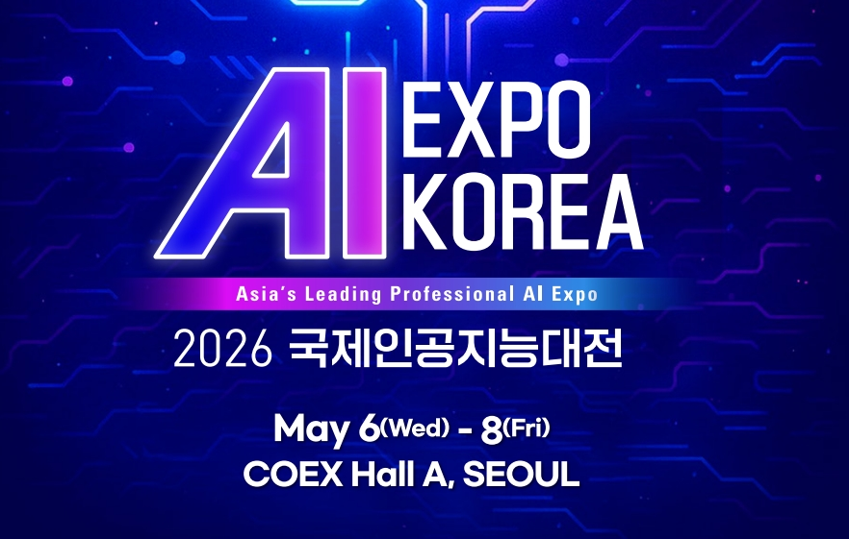
이번 2026 국제인공지능대전 주요 출품 및 전시 품목으로는 먼저, ▷‘AI Elemental Technologies·H/W·S/W’ 분야에서는 생성AI, 대형언어모델(LLM, sLLM), 설명 가능한 AI, 머신러닝, 딥러닝, 메타러닝, 제로샷러닝, 강화학습, 자연어처리(NLP), 음성 인식, 이미지 인식, 영상 인식 등의 플랫폼과 AI 칩·부품, 가속기, 스토리지, AI서버, 엣지 디바이스, 엣지 컴퓨팅, HPC, 클라우드, 데이터센터 및 관련 설비 등의 다양한 AI 인프라와 플랫폼·솔루션 등이 전시된다. 여기에, 피지컬 AI 시대를 대비해 로보틱스 전용 컴퓨팅, 실시간 멀티센서 처리(비전·라이다·촉각·IMU), 초저지연 엣지 인프라, 온디바이스 AI, 그리고 로봇-클라우드 하이브리드 아키텍처가 핵심 논의 주제로 다뤄질 전망이다.
▷‘AI Applications & Services’ 분야에서는 AI 에이전트 솔루션과 챗GPT 등 국내외 다양한 대화형 어시스턴트 플랫폼, AI휴먼(디지털 휴먼), RPA, 5G·네트워크, IoT, 자율주행, 의료·헬스케어, 금융, 보안, 제조·유통·소매, AI로봇, 웨어러블, 스마트팩토리, 스마트시티·홈, 드론·UAV, 인공지능 컨택센터(AICC), 예측 유지 보수, AI 컨설팅 등 다양한 산업별 AI 응용 기술과 서비스를 직접 체험하고 시연할 수 있다. 특히 단순한 개념 검증 차원의 전시를 넘어, 실제 작업 환경과 유사한 조건에서 작동하는 로봇·자율 시스템 기반 피지컬 AI 데모가 다수 선보일 예정이어서, 참관객들은 AI가 주변 환경을 인식하고 판단하며 물리적 행동을 수행하는 전 과정을 현장에서 직접 확인할 수 있을 전망이다. 이를 통해 AI가 제조 현장, 물류, 스마트시티, 모빌리티, 헬스케어 등 다양한 산업 현장에서 어떻게 적용되고 활용될 수 있는지 보다 구체적으로 이해할 수 있을 것으로 기대된다.
▷‘AI+X 융합 서비스’ 분야에서는 인공지능을 기반으로 교육, 유통, 제조, 모빌리티, 로봇, 의료, 헬스케어 등 각 산업 환경을 어떻게 재설계하고 구축해야 하는지를 제시하는 산업별 ‘AI+X 관’을 별도로 구성해 운영한다. 각 전시관에서는 단순한 기술 소개가 아니라, 실제 현장 적용을 염두에 둔 솔루션과 구현 사례를 중심으로 제품 및 서비스의 차별화 전략, 비용 효율화 방안, 성능 개선 방법, 생산성 향상 모델, 새로운 수익 창출 구조 등을 종합적으로 제시할 예정이다. 이를 통해 참관객들은 AI 기술이 각 산업의 구조를 어떻게 변화시키고 있는지, 그리고 기업이 어떤 전략으로 대응해야 하는지를 보다 입체적으로 이해할 수 있을 것으로 기대된다.
▷‘데이터 산업 및 서비스’ 분야에서는 생성 인공지능과 더불어 가장 중요한 미래 산업 중 하나로 부상하고 있는 데이터 산업의 전 주기를 한눈에 조망할 수 있다. 데이터 합성, 수집, 가공, 마이닝, 시각화, 정제, 분석, 모니터링, 저장 및 관리에 이르는 전 과정의 기술과 플랫폼이 소개되며, 기업과 기관이 데이터를 어떻게 활용하고 관리해야 하는지에 대한 구체적인 방향성을 제시한다. 특히 대규모 AI 학습을 위한 데이터 품질 관리, 데이터 거버넌스, 개인정보 보호 및 보안, 데이터 표준화 기술 등 실무 적용 관점의 솔루션이 함께 선보일 예정이다. 아울러 새로운 데이터 기반 비즈니스 모델과 기업 경쟁력 강화 전략, 데이터 활용을 통한 사회적 가치 창출 사례 등을 통해 데이터가 단순한 자원이 아닌 핵심 전략 자산으로 자리 잡고 있음을 확인할 수 있는 자리가 될 전망이다.
AI EXPO KOREA 2026통합사무국은 “이번 AI EXPO KOREA 2026는 AI 에이전트, LLM, AI 인프라, 그리고 디지털 지능이 물리적 세계와 결합하는 피지컬 AI를 중심으로 빠르게 진화하는 AI 기술의 현주소를 확인하고 미래를 예측할 수 있는 최고의 기회가 될 것”이라며, AI 기술의 최전선을 확인하고, 다양한 산업과의 융합을 통해 펼쳐질 미래 사회의 모습을 미리 조망하며, 새로운 비즈니스 기회를 발굴할 수 있는 매우 중요한 자리가 될 것이며 단순히 보는 것을 넘어, 직접 체험하고 전문가들과 교류하며, 미래를 위한 통찰력을 얻을 수 있는 소중한 기회가 될 것으로 기대된다고 전했다.
한편, AI EXPO KOREA 2026 사무국은 보다 많은 참관객이 전시를 편리하게 방문할 수 있도록 오는 3월 31일까지 공식 웹사이트를 통해 무료사전등록을 진행(등록)하고 있다. 해당 기간 이후에는 유료 전환될 예정인 만큼, 사무국은 관심 있는 기업과 개인의 조기 등록을 권장하고 있다. 아울러 전시 일정, 프로그램, 참가 기업, 부대행사 등 AI EXPO KOREA 2026와 관련한 세부 사항과 참가 문의는 공식 웹사이트 또는 AI EXPO KOREA 통합사무국(보기)을 통해 안내받을 수 있다.
참고> 지난해 개최된 제8회 'AI EXPO KOREA 2025’ 주요 참가업체 및 기관은 아래와 같다. 올해 참가 기업 및 기관은 오는 3월 31일 공개될 예정이다.
SUPER MICRO Computer, Lenovo, Nvidia, AMD, Tenstorrent, TICTAG, Polaris Office, 4S Mapper, Avnet Asia, Linkreal, MinIO, Suzhou Sophoton Tech, HP, INTEL, Yizhang Xinchenguang Electronics, Yuan High-Tech Development , 아바엔터테인먼트, YH데이타베이스, 가온플랫폼, 경북소프트웨어마이스터고, 고려사이버대학교, 관악아날로그, 광주소프트웨어마이스터고, 교보디티에스, 구르머스, 그래디언트, 글루시스, 나라원시스템, 네오와인, 네트로피, 넥스브이, 누리콘, 뉴로클, 뉴엔에이아이, 단비아이엔씨, 달파, 대구경북경제자유구역청, 대구소프트웨어마이스터고, 대덕소프트웨어마이스터고, 데이터빈, 데이터에듀, 데이톤, 도로시, 도스트11,
동국시스템즈, 디노티시아, 디딤365, 디써클, 디엠티랩스, 디윅스, 디피니트, 딜랏, 딥엑스, 라온피플, 라이앤캐처스, 라이카지오시스템즈코리아, 래블업 , 레노버, 레인보우브레인, 로코모션뷰, 리더스시스템즈, 리드스피커코리아, 리모, 링크제니시스, 마음AI, 마키나락스, 메이팜소프트, 명인이노, 모빌린트, 몬드리안에이아이, 무하유, 미루웨어, 바로에이아이, 버넥트, 버즈니, 베슬에이아이, 벨루가, 부산기계공업고등학교, 부산소프트웨어마이스터고등학교, 블루닷, 비솔, 비씨엠테크, 비아이매트릭스, 비에이치에스엔, 빛과수학, 주식회사 사미텍, 사이냅소프트,
삼일회계법인, 세인티, 센싱코리아, 셀바스AI, 슈어소프트테크, 슈퍼브에이아이, 스퀴즈비츠, 슬렉슨, 시스트란, 씨에스리, 씨에이에스, 씨이랩, 씨이제이엔코리아, 아고라, 아르고스아이덴티티코리아, 아이브, 아이비테크, 아이씨뱅큐, 아이크래프트, 아이핌, 알서포트, 액션파워, 앱테스트에이아이, 어니컴, 어드밴텍케이알, 에너자이, 에스투더블유, 에이데이타, 에이아이네이션, 에이아이비즈, 에이앤지테크놀로지, 에이치쓰리솔루션, 에이치피코리아, 에이프리카, 엑스퍼트아이엔씨, 엔디에스솔루션, 엔유엘,
엘리스그룹, 엠클라우독, 연무기술, 오픈네트웍시스템, 올거나이즈, 올빅뎃, 와이즈스톤, 원모어시큐리티, 위앤유텍, 위워크, 윌콘에이아이, 유니버스 에이아이, 유라클, 유알피, 유펜디, 이니그마, 이든티앤에스, 이스트소프트, 이슬림코리아, 이안, 인공지능팩토리, 인셈, 인스웨이브, 인이지, 인천광역시, 임팩티브AI, 정보통신산업진흥원, 제논, 제이지비퍼블릭, 젠다이브, 중소벤처기업진흥공단, 케이엘큐브, 케이투스 코리아, 코난테크놀로지, 코드크래프트, 코아시스템,
코오롱베니트, 코코링크, 콕스웨이브, 퀀텀씨엔에스, 큐빅, 크레버스, 클루닉스, 테라텍, 테스트웍스, 투비소프트, 툰스퀘어, 티쓰리큐, 틱택코리아, 파워젠, 퍼즐데이터, 펀진, 페르소나에이아이, 페블러스, 폴라리스오피스, 퓨어스토리지, 프렌들리에이아이, 플로우, 피아스페이스, 하이퍼놀로지, 하이퍼엑셀, 한국과학기술연구원(KAIST), 한국기계전기전자시험연구원, 한국딥러닝, 한국인공지능검증원, 한국인공지능협회, 한국자동차연구원, 한국전자통신연구원, 휴인스 등 .
참고 1 |  | AI EXPO KOREA 2026 전시회 개요

전시회 개요
❍ 행사명 : AI EXPO KOREA 2026 (국제인공지능대전)
❍ 일 시 : 2026. 5. 6(수) ~ 8(금) / 3일간
❍ 장 소 : 서울 Coex 1층 Hall A
❍ 주최/주관 : (사)한국인공지능협회, ㈜서울메쎄, 인공지능신문
❍ 규 모 : 350개사 600여부스
❍ 참관객수 : 50,000명 (목표)
❍ 전시품목 : [AI 솔루션], [AI 인프라 및 플랫폼], [AI+X 융합]
❍ 개최목적: - 국내 AI 산업의 발전과 생태계 조성
- 국가전략 사업인 AI 분야 활성화 및 세계 시장 경쟁력 확보 및 선점가능
- 세계 주요국들도 4차 산업혁명 대응과 AI 주도권 확보에 국가적 노력 을 하고 있어 융합·확산을 통한 성장 동력 창출 필요
- AI 글로벌 시장 개척을 위한 수출기반 조성 필요
- AI 국내 대중소 기업의 신기술·신제품 홍보를 위한 비즈니스의 장 필요
- AI 스타트업 활성화를 위한 홍보마케팅 기회 제공
❍ 후원(예정): 과학기술정보통신부, 보건복지부, 중소벤처기업부, 한국지능정보사회진흥원,
한국인터넷진흥원, 한국산업기술평가관리원, 정보통신기획평가원, 성남산업진흥원,
한국무역협회, 한국정보산업연합회, 한국소프트웨어산업협회,
임베디드소프트웨어시스템산업협회, 한국IT여성기업인협회, KAIST AI
❍ 홈페이지 : www.aiexpo.co.kr
❍ 행사 구성 : 전시회, 컨퍼런스, 세미나, 경진대회, 전문가 양성 프로그램 등

<사진 자료>
